Defnyddio’r Canfyddwr Cyllid Busnes Cymru

Mae’r Canfyddwr Cyllid yn eich galluogi i chwilio am grantiau, benthyciadau a chyllid y gall eich busnes fod yn gymwys ar eu cyfer.

Chwilio am gyllid

Er mwyn cychwyn chwilio, cyflwynir nifer o gwestiynau ynglŷn â’ch busnes a’ch anghenion o ran ariannu. Mae’r cwestiynau hyn wedi eu cynllunio’n benodol er mwyn helpu i wneud yn siŵr bod canlyniadau’r chwiliad yn berthnasol a defnyddiol.

Bydd canlyniadau’r chwiliad yn fwy penodol po fwyaf o gwestiynau y byddwch yn eu hateb ynglŷn â’ch busnes a’ch anghenion cyllid.

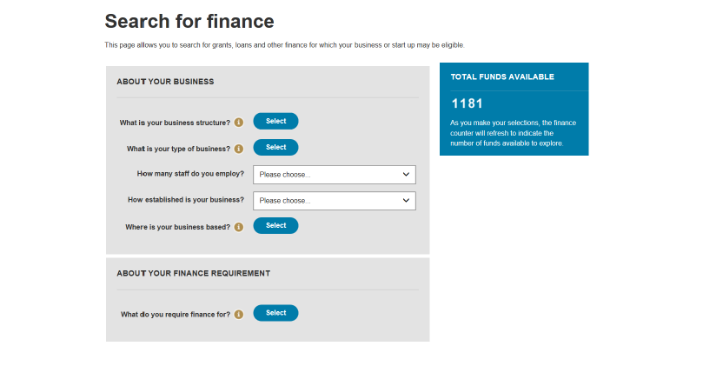

Ynglŷn â’ch fusnes

Beth yw strwythur eich busnes
Mae’r cwestiwn cyntaf yn gofyn i chi ddarparu gwybodaeth ynglŷn â pha fath o fusnes sydd gennych chi a’i strwythur cyfreithiol. Cliciwch Select a rhowch dic yn y blwch ger bob opsiwn perthnasol. Cliciwch OK pan fyddwch yn fodlon gyda’ch detholiad.

Pa fath o fusnes sydd gennych
Mae’r ail gwestiwn yn gofyn i chi ddarparu gwybodaeth ynglŷn â’r sector y mae eich busnes yn gweithredu oddi mewn iddo. Mae dwy ffordd o nodi’r wybodaeth hon:
- Teipiwch ddiwydiant yn y blwch testun Search phrase – er enghraifft ‘manufacturing’ neu ‘retail’ – yna dewiswch o’r opsiynau sy’n ymddangos o dan y blwch testun. Bydd y system yn lleoli eich diwydiant yn awtomatig o’r goeden ehangach.

- Porwch y goeden drwy glicio ar bob un o’r saethau wrth benawdau’r diwydiannau – er enghraifft, Accommodation a Food Services – er mwyn ehangu’r opsiynau o dan y penawdau. Ticiwch y blwch ger bob diwydiant perthnasol. (Mae ticio pennawd diwydiant yn dethol bob un o’r diwydiannau o gan y pennawd hwnnw.)

Cliciwch ar OK pan fyddwch yn fodlon gyda’ch detholiad.

Sawl aelod o staff ydych chi’n eu cyflogi?
Mae’r trydydd cwestiwn yn gofyn i chi nodi sawl aelod o staff ydych chi’n eu cyflogi o’r opsiynau a roddir yn y ddewislen gwymp.

Pa mor sefydledig yw eich busnes?
Mae’r pedwerydd yn gofyn i chi nodi a ydych yn ystyried cychwyn busnes, wedi cychwyn busnes yn y flwyddyn ddiwethaf neu’n rhedeg busnes sefydledig.

Ble mae’ch busnes wedi ei leoli?
Mae’r pumed cwestiwn yn gofyn i chi nodi lle bydd y gweithgaredd yr ydych chi angen cyllid ar ei gyfer yn digwydd. O’r ddewislen, ticiwch y blwch ger bob lleoliad perthnasol. (Os hoffech chi weld yr holl gyllid sy’n berthnasol i Gymru, does dim angen i chi ddewis unrhyw leoliad.)

Ynglŷn â’ch gofyniad cyllid

Beth yw pwrpas y cyllid?
Mae’r chweched cwestiwn yn gofyn i chi nodi’r prif bwrpas/bwrpasau bod arnoch chi angen y cyllid. Er enghraifft, gallai eich busnes fod angen cymorth ar gyfer gweithgareddau marchnata a hyrwyddo. Neu gallai fod arnoch chi angen cyllid i wneud gwaith ymchwil a datblygu cynnyrch, proses neu wasanaeth newydd. Mae dwy ffordd o nodi’r wybodaeth hon:

- Teipiwch weithgaredd yn y blwch testun search phrase – er enghraifft, ‘training’ neu ‘marketing’ – yna dewiswch o’r opsiynau sy’n ymddangos o dan y blwch testun. Bydd y system yn dod o hyd i’ch gweithgaredd yn awtomatig o’r goeden ehangach.

- Porwch y goeden drwy glicio ar bob un o’r saethau ger penawdau’r gweithgareddau – er enghraifft, Business Support – er mwyn ehangu’r opsiynau o dan y penawdau. Ticiwch y blwch ger bob gweithgaredd perthnasol. (Mae ticio pennawd gweithgaredd yn dewis bob gweithgaredd dan y pennawd hwnnw.)

Cliciwch OK pan fyddwch yn fodlon gyda’ch dewis.

Defnyddio’r adran Allweddair

Os ydych chi’n gwybod enw cronfa benodol neu os oes gennych chi thema neu bwnc penodol dan sylw wrth chwilio, efallai y byddwch yn ei gweld yn ddefnyddiol nodi un neu fwy o allweddeiriau. Ceisiwch osgoi ymadroddion cyffredin a thermau generig megis ‘equipment’, ‘research’ neu ‘training’ gan eu bod yn debygol o arwain at nifer uchel o ganlyniadau.

Bydd yr offeryn chwilio yn dod o hyd i gyllid pan fo unrhyw neu bob un o’r allweddeiriau a nodwyd yn ymddangos yn eu cyfanrwydd neu’n rhannol yn enw’r cyllid neu yn y wybodaeth am y cyllid

Cewch ddefnyddio’r allweddair ar ei ben ei hun fel chwiliad ar wahân neu ei gyfuno gydag unrhyw rai o’r cwestiynau chwilio.

Cynhyrchu rhestr o ganlyniadau

Ar ôl i chi ateb y cwestiynau yr ydych chi eisiau eu hateb a/neu nodi’r allweddeiriau, cliciwch Search now ar waelod y dudalen a bydd eich canlyniadau’n ymddangos.

Rhagosodir y canlyniadau i gael eu rhestru yn ôl eu lleoliad daearyddol (Lleol i Genedlaethol). Fe welwch deitl bob cronfa, ynghyd â chrynodeb fer a golwg gyffredinol ar gwmpas, darparwr, gwerth mwyaf, dyddiad cau ceisiadau a statws y gronfa, fel bod modd i chi benderfynu’n gyflym a yw’r gronfa o ddiddordeb i chi.

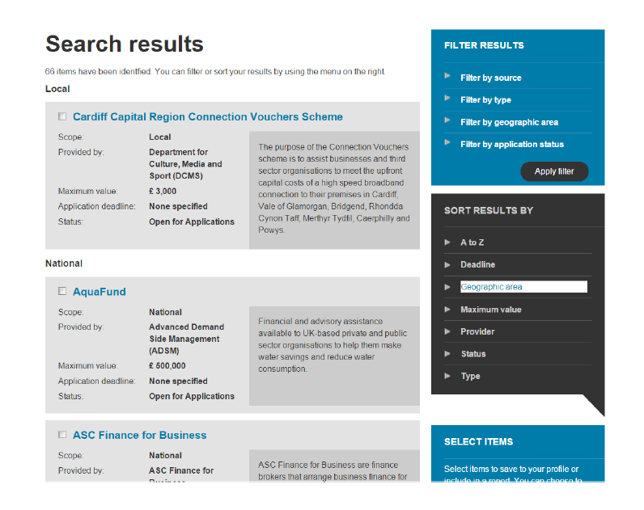

Er mwyn gweld gwybodaeth gynhwysfawr am gronfa benodol, cliciwch ar ddolen y teitl. Bydd hyn yn agor gwybodaeth lawn am y gronfa, sy’n cynnwys manylion fel amcanion, pwy all wneud cais, sut i wneud cais, gwybodaeth gyswllt a dolenni defnyddiol.

Defnyddio eich canlyniadau

Ar ôl i chi gynhyrchu’r rhestr o ganlyniadau perthnasol, byddwch yn cael yr opsiynau canlynol:

- Filter your results – yn ôl ffynhonnell ariannu, math o gyllid, ardal ddaearyddol a/neu statws cais.yn ôl ffynhonnell y cyllid, y math o gyllid, cwmpas daearyddol a/neu statws.

- Sort your results – yn nhrefn yr wyddor, yn ôl y dyddiad cau, ardal ddaearyddol (rhagosodiad), uchafswm gwerth, darparwr cyllid, statws cais a/neu fath o gyllid.

Nid oes cyfyngiad ar nifer y chwiliadau y cewch bori neu chwilio amdanynt – cliciwch ar ddolenni Search for finance uwch ben panel y canlyniadau chwilio er mwyn cychwyn ar chwiliad newydd.

Pob lwc gyda’ch prosiect!

